Что такое Новый год? Конспект внеклассного мероприятия по географии» Всё про Новый год».

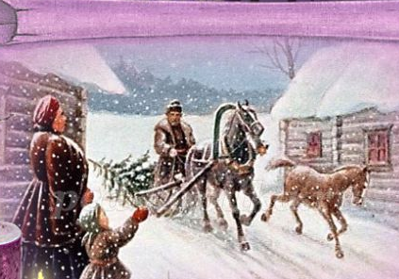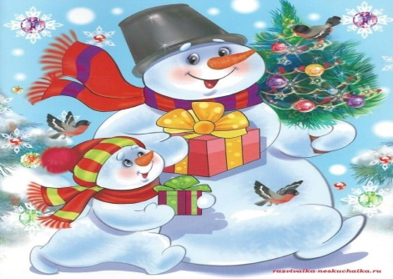
Если вы хотите, чтобы праздник Новый год вновь вернулся, - впустите его в свой дом, в свою семью. Начните с того, что расскажите детям о происхождении праздника и о том как его отмечают.

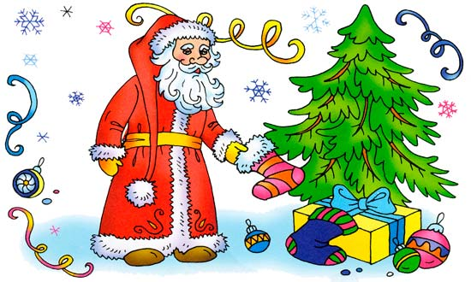

Кто же первый придумал праздновать Новый год? Никто не знает точно! Ведь этот день празднуют все народы с древних времён. Правда, к каждому народу Новый год приходит в своё время. Кроме того, существует множество разных традиций и обычаев.
Долгое время древние славяне праздновали Новый год 1 марта. Они подарили нам традицию зажигать огоньки на новогодних ёлках. Зажигание огня обещало хороший урожай. С принятием христианства Новый год стали отмечать 1 сентября.
Более 300 лет тому назад, в 1700 году, царь Пётр I приказал праздновать Новый год 1 января. Тогда же появилась традиция украшать ёлки, устраивать фейерверки и новогодние костюмированные карнавалы.
Хочешь больше узнать о том, как празднуют Новый год в других странах?
Тогда приглашаю в интересное новогодние путешествие.

История Нового Года
Откуда пришел обычай встречать Новый Год?
Откуда пришел обычай встречать Новый Год? Новый год навсегда вошел в наш быт, став традиционным праздником для всех людей на земле. А между тем, все имеет свое начало. История этого праздника насчитывает, по меньшей мере, 25 веков.
Обычай этот впервые родился в Месопотамии (Двуречье). Здесь, а также в нижней долине Нила в конце IV тысячелетия до нашей эры впервые родилась цивилизация. Здесь возникли знаменитые ее центры Шумер, Вавилон, Ассирия, прославившиеся культурным наследием и величайшими изобретениями человечества, которые до сих пор не перестают нас удивлять и восхищать. Именно здесь, по мнению ученых, впервые (в третьем тысячелетии) стали праздновать Новый год. Все земледельческие работы начинались в конце марта, после того, как прибывала вода в Тигре и Евфрате. В течение 12 дней шествиями, карнавалами, маскарадами и было ознаменовано это событие - наступление времени побед светлого бога Мардука над силами разрушения и смерти. Запрещалось работать в это время, наказывать, вершить суды. Клинопись на одной из глиняных табличек рассказала, что это были дни необузданной свободы, когда весь мировой порядок ставился вверх ногами. Раб превращался в господина.
Само слово КАРНАВАЛ, кстати, в переводе с вавилонского означает корабль-море и это, наверное, не случайно, ибо много ритуалов новогоднего праздника было связано с воображаемым плаванием бога Мардука по Евфрату. От иудеев традиция новогоднего празднования, заимствованная ими, как вы знаете, у вавилонян, перешла к грекам, а через них - к народам Западной Европы.

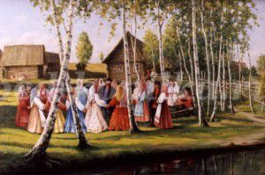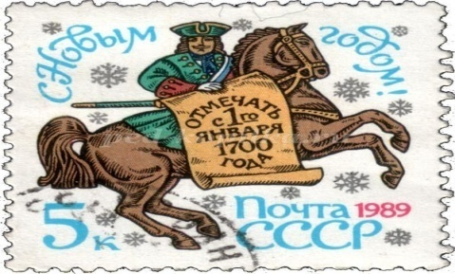
Какого числа отмечали Новый год на Руси?
Новый год отмечали в Древней Руси весной, в марте, когда природа просыпалась от зимней спячки. С 15 века праздник начали встречать 1 сентября, после уборки урожая. Зимой Новый год стали отмечать при Петре 1, в 1700году. Царь Петр издал указ, в котором повелевалось Новый год встречать в ночь на 1 января. Он ездил вместе с певчими по домам бояр и поздравлял их. На улицах в это время разжигались костры, чтобы было много света и тепла. В этот день все поздравляли друг друга, украшали дома сосновыми, можжевеловыми и еловыми ветками, устраивали фейерверки, зажигали огни и свечи. В каждом доме ставили ёлку, украшенную игрушками. Безусловно, у каждой нации, у каждого народа существуют свои традиции и примеры празднования того или иного торжества. Важным атрибутом этого праздника практически в каждой стране является новогоднее дерево.

Как наряжали елку наши предки
Самые первые новогодние игрушки были съедобными: сладости, яблоки, орехи. Потом появились ёлочные игрушки из ткани, соломы, цветных ленточек, а уже позднее - из бумаги и фольги. Стеклянные игрушки, настоящие новогодние шары стали делать только в XIX веке.

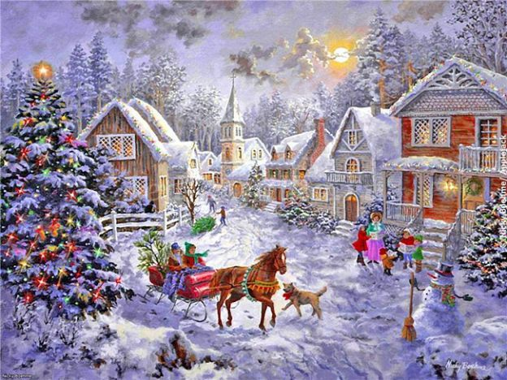
Как отмечали Новый Год в старину? Некоторые народы ведут счет времени по лунно-солнечному календарю, и начало года приходится, где на осень, где на зиму. Но в основном празднование Нового года у древних народов совпадало с началом возрождения природы и приурочено, как правило, к марту. Март у древних римлян считался первым месяцем, потому что в это время начинались полевые работы. Год состоял из десяти месяцев, потом число месяцев увеличили на два. В 46 году до н. э. римский император Юлий Цезарь перенес начало года на 1 января. Названный его именем Юлианский календарь распространился по всей Европе. Римляне в этот день приносили жертвы Янусу и начинали с него крупные мероприятия, считая первый день года благоприятным днем. Как вы уже знаете, не всегда Новый год отмечали с 1 января. Во Франции сначала (до 755 г.) считали с 25 декабря, потом с 1-го марта, в ХII веке - со дня пасхи, а с 1564 года по указу короля Карла IX с 1 января. В Германии то же происходило в половине XVI века, а в Англии с XVIII века. А как же обстояло дело у нас, на Руси? В России, со времени введения христианства, исполняя обычаи своих предков, так же начинали летоисчисление или с марта или, реже, со дня святой Пасхи. В 1492 году великий князь Иоанн III окончательно утвердил постановление Московского собора считать за начало как церковного, так и гражданского года, первое сентября, когда велено было платить дань, пошлины, различные оброки и т.п. А для того, чтобы придать большую торжественность этому дню, сам царь накануне являлся в Кремль, где каждый, будь то простолюдин или знатный боярин, мог подойти к нему и искать непосредственно у него правды и милости (кстати, нечто подобное происходило и в Византии во времена Константина Великого). Последний раз Новый год на Руси был отпразднован с царской пышностью 1-го сентября 1698 года. Оделяя каждого яблоком, царь, называя каждого братом, поздравлял с Новым годом, с новым счастьем. Каждый заздравный кубок царя Петра Великого сопровождался выстрелом из 25 орудий.

Традиции встречи Нового Года
Встреча Нового Года в разных странах связана с традициями, сохранившимися с древнейших времен. Еще у древних народов зародилось поверье - как новый год встретишь, так его и проведешь. По сей день в разных странах прибегают к различным ухищрениям, чтоб «подманить» удачу, достаток и благополучие.
У русских, украинцев, белорусов считается, что новый год надо встречать в новом платье, обуви- и тогда и весь год ходить в обновках. Обычно перед Новым годом отдавали все долги, прощали все обиды, те, кто были в ссоре, обязаны были помириться, поэтому просили друг у друга прощения.
Во многих странах на новый год и рождество готовят праздничные кушанья.
В Англии – это рождественский пудинг. В Германии, кроме новогоднего кекса, на праздничном столе должна быть свинина с тушеной капустой, в Италии- пицца и фруктовый пирог, фасоль с медом и рыба.
Во Франции- пирожки со сладостями и жаренные каштаны, тот в наступающем году разбогатеет.
В Болгарии готовят пироги с брынзой, и в один из них хозяйка кладет монетку- кому она достанется, тот в наступающем году разбогатеет.
В Америке любое рождественское блюдо- жаренная индейка, а в России многие предпочитают гуся с яблоками.
Японцы очень любят рыбу и разноцветные колобки из теста.
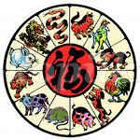Интересно, откуда же появились эти животные и почему они ведут целый год?
Оказывается существует на Востоке такая легенда.
Как то раз, накануне Нового года, обнаружил Великий Будда, что годы идут без названий, без примет, скучной, серой чередой. Повелел он тогда объявить всем животным: если явятся к нему на совет, будут награждены подарками. Но не все животные откликнулись на приглашение Будды. Пришли только двенадцать, зато подарки получили поистине божественные. Каждый, по порядку прихода, был одарен целым годом с правом присвоения ему своего имени и особенностей характера. Вот такая получилось у Будды очередь: очаровательная, честная, немного суетливая Крыса; терпеливый, трудолюбивый, замкнутый Волк; чувствительный и эгоистичный Тигр; Счастливчик кролик; великодушный и искренний Дракон; мудрая красавица Змея; веселая и часто неудачливая Лошадь; артистичная, застенчивая Овца; изобретательная, общительная Обезьяна; мечтательный и откровенный Петух; преданная и упрямая Собака; вспыльчивый интеллектуал Кабан.

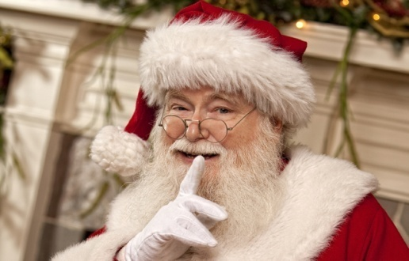
Сколько лет Деду Морозу?
Представьте себе, что предками Деда Мороза в одних странах считают местных гномов. В других ─ средневековых странствующих жонглеров, которые распевали рождественские песни, или бродячих продавцов детских игрушек. Существует мнение, что среди родственников Деда Мороза значится восточнославянский дух холода Трескун, он же Студенец, Мороз. Образ Деда Мороза складывался веками, и каждый народ вносил в его историю что-то свое. Но среди предков старца был, оказывается, и вполне реальный человек. В IV веке жил в турецком городе Мира архиепископ Николай. По преданию, это был очень добрый человек. Так, однажды он спас трех дочерей бедствующего семейства, подбросив в окно их дома узелки с золотом. После смерти Николая объявили святым. В XI веке церковь, где он был захоронен, ограбили итальянские пираты. Они похитили останки святого и увезли к себе на родину. Прихожане церкви святого Николая были возмущены. Разразился международный скандал. История эта наделала так много шуму, что Николай стал объектом почитания и поклонения христиан из разных стран мира. В средние века твердо установился обычай в Николин день, 19 декабря, дарить детям подарки, ведь так поступал сам святой. После введения нового календаря святой стал приходить к детям на Рождество, а потом и в Новый год. Костюм Деда Мороза тоже появился не сразу. Сначала его изображали в плаще. К началу XIX века голландцы рисовали его стройным курильщиком трубки, умело прочищающим дымоходы, через которые он забрасывал детям подарки. В конце того же века его одели в красную шубу, отороченную мехом. В 1860 году американский художник Томас Найт украсил Деда Мороза бородой, а вскоре англичанин Тенниел создал образ добродушного толстяка. С таким Дедом Морозом все мы хорошо знакомы.
Дед Мороз.
Дед Мороза в каждой стране называют по-разному. На новогодних торжествах он начал появляться в конце XIX века. Это старик с белой бородой, в красной длинной шубе, усеянной звёздочками или снежинками, и красной шапке. Он приходит всегда со своей внучкой Снегурочкой.
В Америке, Канаде, Нидерландах и некоторых других странах он известен как Санта-Клаус. Он очень похож на нашего Деда Мороза, только вместо шубы носит красную куртку и колпак.
Имя «Санта-Клаус» происходит из Голландии, где святого Николая называли Синтерклаас, а его красные с белым шуба и шапка напоминают о той одежде, которую носил в Турции священник Николай.
Санта-Клаус живёт у самого Северного полюса. К ребятам в гости он прилетает на волшебных санях в оленьей упряжке. Самого главного оленя зовут Рудольф. У него ярко-красный нос, который помогает Санта-Клаусу находить дорогу в темноте.
Во Франции подарки детям приносит Пэр Ноэль. В дом он проникает через дымоход, и дети, которые не хотят остаться без подарков, ставят обувь перед камином или печкой. Пэр Ноэль боится холода и одет всегда во всё белое.
У финского Деда Мороза длинные волосы, и он носит красную шапку, которая похожа на длинный колпак, и куртку. Он всегда приходит вместе с гномами.Подарки детям в Финляндии разносит не сам Дед Мороз, а… козёл! Его зовут Иолупукки. Он раздаёт подарки только тем детям, которые хорошо себя вели. Все проказы детей козёл записывает в свою волшебную книгу.
В Швеции к детям приходит Юлтомтеннен вместе с карликом Юлниссаром. Это сутулый дедушка, и нос у него похож на шишку. Он прилетел на землю триста миллионов лет назад на метеорите. Совсем недавно специально для него построили настоящий дом.
В Голландию Дед Мороз прибывает на корабле. Он привозит детям игрушки, фрукты и леденцовые цветы.
В Италии к детям прилетает добрая Фея Бефана. Она появляется ночью на волшебной метле. Фея тихонько наполняет подарками детские чулки, которые подвешены к камину.
В Австралии Новый год празднуют летом. У Санта-Клауса на голове — лёгкий колпак, рубашка подпоясана ремнём, штаны заправлены в валенки. Он приплывает на специальной доске, на которой катаются по волнам.
В далёкой Гвинее подарки раздаёт слон. Под музыку и песни он ходит по улицам.
В Сирии подарки детям развозит двугорбый верблюд.
В Турции считают, что первым новогодним Дедушкой стал священник Николас, живший в начале нашей эры в городе Демре. Он любил детей и часто делал им подарки.
Монгольский Дед Мороз очень похож на пастуха. Он одет в мохнатую шубу и лисью шапку.
В Китае Новый год — это праздник фонарей. Они бывают различной формы, например в виде овощей и фруктов. Фонари украшают рисунками.
В Бразилии к малышам приходит Папа Ноел, в Бельгии — Сен-Николас, а у нас его все знают как Деда Мороза.

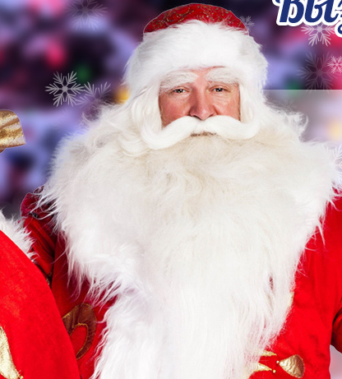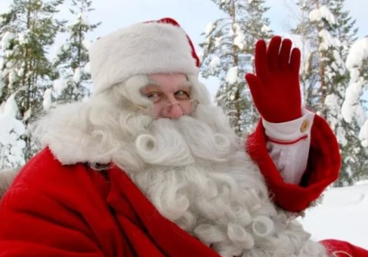
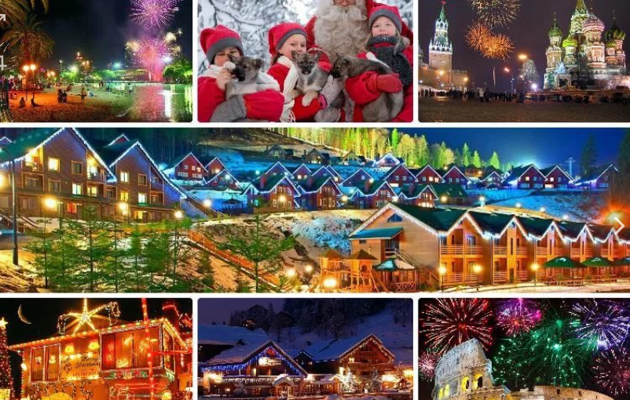

Празднование Нового Года в разных странах.
Америка ежегодно побивает все рекорды по поздравительным открыткам и рождественским подаркам.
В Бирме и Таиланде Новый Год празднуют в самую жару, поэтому люди при встрече поливают друг друга водой. Это своего рода пожелание счастья в Новом Году.
Болгары, собравшись на Новогоднее торжество, на несколько минут гасят свет. Эти минуты называют минутами новогодних поцелуев, тайну которых сохраняет темнота.
Во Вьетнаме Новый Год встречают ночью. С наступлением сумерек вьетнамцы разводят костры, на которых готовят особые лакомства из риса. В новогоднюю ночь принято выпускать живых карпов в реки и пруды. По преданию на спине карпа плавает бог, который в Новый год отправляется на небеса, чтобы поведать там, как живут люди на Земле. В эту ночь забываются ссоры, прощаются обиды.
Жители Греции отправляясь в гости праздновать Новый Год, берут с собой камень, который бросают у порога гостеприимного дома. Если камень тяжелый, говорят: "Пусть богатства хозяина будут тяжелы, как этот камень". А если камень маленький, то желают: "Пусть бельмо в глазу у хозяина будет таким же маленьким, как этот камень".
В Индии Новый Год празднуют по-разному. Жители северной Индии украшают себя белыми, розовыми, красными и фиолетовыми цветами. В центральной Индии украшают здания разноцветными, преимущественно оранжевыми флагами. В западной Индии на крышах домов зажигают маленькие огоньки. Накануне праздника матери раскладывают для своих детей подарки, сладости, цветы на больших подносах. В первое утро Нового Года детей с закрытыми глазами подводят к подносу, с которого они и выбирают себе подарок.
В Иране Новый Год встречают весной. Загодя иранцы высаживают зерна пшеницы или ячменя в небольшое блюдо. Взошедшая к Новому Году трава символизирует начало новой жизни.
В Италии накануне Нового Года принято выбрасывать старые вещи и заменять их новыми. А если старых вещей нет, то приходится выбрасывать новые, иначе счастье обойдет дом стороной.
В Китае Новый Год празднуют всегда во время новолуния в конце января - начале февраля. По улицам движутся процессии из многих тысяч фонарей. Их зажигают, освещая путь в Новый Год. Чтобы не пускать злых духов в Новый Год китайцы заклеивают окна и двери домов бумагой и отпугивают их хлопушками и петардами.
На Кубе в Новый Год часы бьют только 11 раз. Поскольку 12-й удар приходится как раз на Новый Год, часам дают отдохнуть и спокойно встретить праздник вместе со всеми. В полночь кубинцы выплескивают воду через открытое окно на улицу, желая, чтобы Новый Год был таким же ясным и чистым, как вода.
В Монголии Новый Год встречают у елки, правда монгольский Дед Мороз приходит к детишкам в костюме скотовода. В новогодний праздник проводятся спортивные состязания, игры, проверка ловкости и смелости.
В Панаме Новогодняя ночь необыкновенно шумна: гудят трубы, воют сирены и кричат люди. Согласно древнему поверью шум отпугивает злых духов.
В Румынии в новогодние пироги принято запекать маленькие сюрпризы - монетки, фарфоровые фигурки, колечки, стручки горького перца. Найденное в пироге кольцо означает, что Новый Год принесет много счастья. А стручок перца развеселит всех окружающих.
Во Франции под Новый Год запекают в пряник боб. А лучший новогодний подарок односельчанину - колесо. В Швеции под Новый год принято разбивать посуду у дверей соседей.
В Шотландии накануне Нового Года поджигают в бочке смолу и катят эту бочку по улицам. Шотландцы считают это символом сожжения Старого Года. После этого дорога Новому Году открыта. Считается, что первый человек, вошедший в дом после наступления Нового Года, приносит счастье или неудачу. Темноволосый мужчина с подарком - к счастью. В Уэльсе , отправляясь в гости на встречу Нового Года, следует захватить кусочек угля и бросить его в разжигаемый в Новогоднюю ночь камин. Это свидетельствует о дружеских намерениях пришедших гостей. Ровно в полночь необходимо распахнуть настежь двери, чтобы выпустить Старый и впустить Новый Год.
В Японии канун Нового Года называют "золотой неделей". В это время прекращают свою работу многие учреждения и фирмы, правительственные организации, крупные универмаги. Даже банки работают до 12 часов 31 декабря и отдыхают первые три дня Нового Года. Обязательным является обычай проводов Старого Года, включающий организацию приемов и посещение ресторанов. В момент наступления Нового Года японцы начинают смеяться. Они верят, что смех принесет им удачу в приходящем году. В первую новогоднюю ночь принято посещать храм. В храмах отбивают 108 ударов в колокол. С каждым ударом, как считают японцы, уходит все плохое, что не должно повториться в Новом Году. Чтобы отогнать злых духов, японцы вешают пучки соломы перед входом в дом. В домах на видном месте устанавливают рисовые лепешки, поверх которых кладут мандарины, символизирующие счастье, здоровье и долголетие.
На Руси верили, что как Новый год встретишь, так его и проведешь. Поэтому на Новый год нельзя заниматься тяжелой и грязной работой. Зато нужно украшать свой дом, накрывать изобильный стол, одевать все самое новое и красивое и, конечно, дарить подарки!
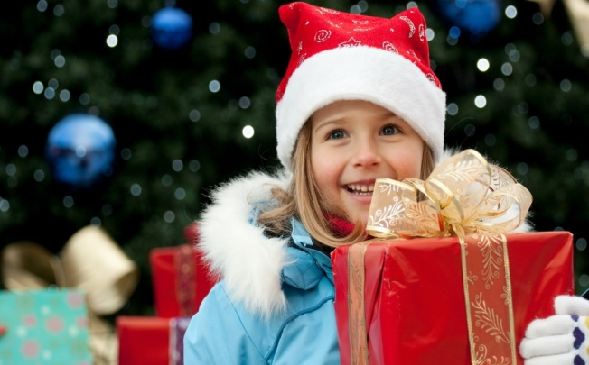

Зимние месяцы. В старину русские люди зиму называли «матушка».
У зимы три месяца - декабрь, январь и февраль. Эти названия зимних месяцев пришли к нам из Византии вместе с юлианским календарем. В древности же все было совсем по-другому…
На Руси декабрь в старину называли студень, стужайло, лютень, холодень.Декабрь и лютый, и холодный. А еще он самый темный месяц года: дни – короткие, а ночи – длинные. Однако в конце декабря день начинает понемногу прибывать, с 22 декабря, по русской поговорке, «солнце – на лето, зима – на мороз». Действительно, 22 декабря – самый короткий день в году, день зимнего солнцестояния. С этого времени отмечается постепенный прирост дня. Если 22 декабря лучисто и светло, 31 декабря будет ясно и морозно, если хмуро и на деревьях иней – к пасмурному и тёплому новогодью.
Второй месяц зимы– январь, древние славяне называли сечень: то ли потому, что этот месяц зиму пополам «пересекает», то ли потому, что древесина, срубленная или подсеченная в январе, самая крепкая (в январе в стволах деревьев меньше всего соков). Холоден декабрь, а январь еще холоднее. На него приходится три «больших холода»: рождественские морозы (7 января), крещенские (19 января) и афанасьевские (31 января).
В старину говорили «Морозный январь – урожайный год». Народ предупреждал: «Берегись весны в январе», считалось, что если сырой январь, то и июль будет дождливым. Январь заканчивается днем, который называется очень длинно – Афанасий-ломонос, береги нос. Только на афанасьевские морозы ведьмы летают на шабаш и там теряют память от излишнего веселья. Только в этот день знахари выгоняют ведьм.
Последний месяц зимы, самый короткий из всех двенадцати месяцев, февраль. Раньше он назывался «снежень», «крутень», из-за метелей и буранов, крутящих и приносящих много снега.
В феврале, по народному календарю, два «крепких холода» - тимофеевские морозы
(4 февраля) и сретенские (15 февраля). Еще про февраль в народе говорили: «Бокогреюшка февраль, он теплом обычно враль», потому что днем солнце «бока» у деревьев пригревает, а ночью трещат морозы. Если по январю замечали, какой будет июль, то по февралю определяли погоду в августе: если февраль холодный и сухой - август жаркий.
Из века в век люди замечали, что одни явления природы тесно связаны с другими, что помогало людям без помощи техники «угадывать» сюрпризы погоды.

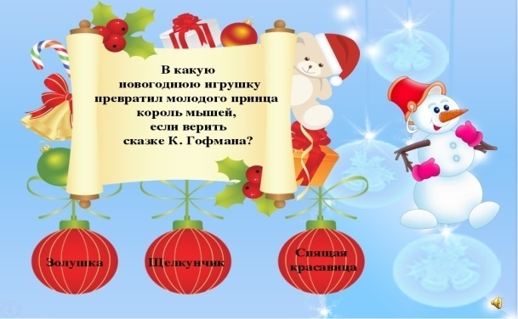Викторина про Новый год

1.Какие зимние праздники мы отмечаем по два раза: по старому и новому стилю?
(Рождество – 25 декабря и 7 января. Новый год – 1 января по новому стилю и 14 января по старому стилю. Словосочетание старый Новый год – это наше отечественное изобретение и традиция.
2.С приходом Советской власти обычай наряжать ёлку на Рождество был отменён как религиозный. А когда же он был восстановлен?
(Только в 1935 году, украшать ёлку стали на Новый год.)
3.Когда 1 января стал в России нерабочим днём?
(Решение об этом было принято в декабре 1947 года.)
4.Жители, каких государств первыми на Земле встречают Новый год?
(Жители Новой Зеландии и государства Фиджи. Это объясняется тем, что именно эти территории географически расположены ближе всех к линии перемены даты.)
5.Сколько раз в России можно встречать Новый год?
(Сейчас, в соответствии с новым законом «Об исчислении времени», часовых поясов, проходящих по территории России, стало 9. Поэтому В России Новый год можно встречать 9 раз. А совсем недавно часовых поясов было 11, а потому количество встреч Нового года в нашей стране уменьшилось на 2.)
6.В каком месяце наш Дедушка Мороз отмечает свой день рождения? (В ноябре, точнее – 18 ноября. Каков возраст зимнего волшебника – доподлинно неизвестно, но точно, что более 2000 лет. Дату рождения Деда Мороза придумали сами дети, поскольку именно 18 ноября на его вотчине – в Великом Устюге – в свои права вступает настоящая зима, и ударяют морозы.)
7.В какой области РФ находится Великий Устюг, вотчина Деда Мороза?
(В Вологодской области. Великий Устюг – один из древнейших городов на русском Севере. Официально он был назван родиной Деда Мороза в 1999 году.)
8.Когда у российского Деда Мороза появилась внучка Снегурочка?
(С недавних пор, её придумал русский драматург А.Н. Островский, который в 1873 году написал пьесу в стихах – поэтическую «весеннюю сказку» «Снегурочка».)
9.Какой российский город является исторической родиной Снегурочки?
(Кострома. В Костроме у Снегурочки есть и терем, и гостиная, где она радушно принимает и развлекает своих гостей любого возраста.)
10.Когда появилась песня «Ёлочка»
(Впервые стихотворение «Ёлочка», было опубликовано в 1903 году в детском журнале «Малютка» с псевдонимом из двух букв. Композитор Л.К. Бекман написал к стихам музыку. Только в 1941 году был установлен настоящий автор слов – Раиса Адамовна Кудашева, русская писательница.)
11.Какая страна является исторической родиной рождественской, а потом и новогодней ёлки?
(Германия.)
12.У какого островного государства есть такой обычай: перед Новым годом люди наполняют всю посуду водой, а в момент, когда часы пробьют двенадцать раз, устраивают настоящий потоп, одновременно выливая воду из окон, желая себе, чтобы в приходящем году жизнь стала такой же светлой и ясной, как вода? (У Кубы.)
13.В каком месяце наступает Новый год по Восточному лунному календарю? (февраль)

